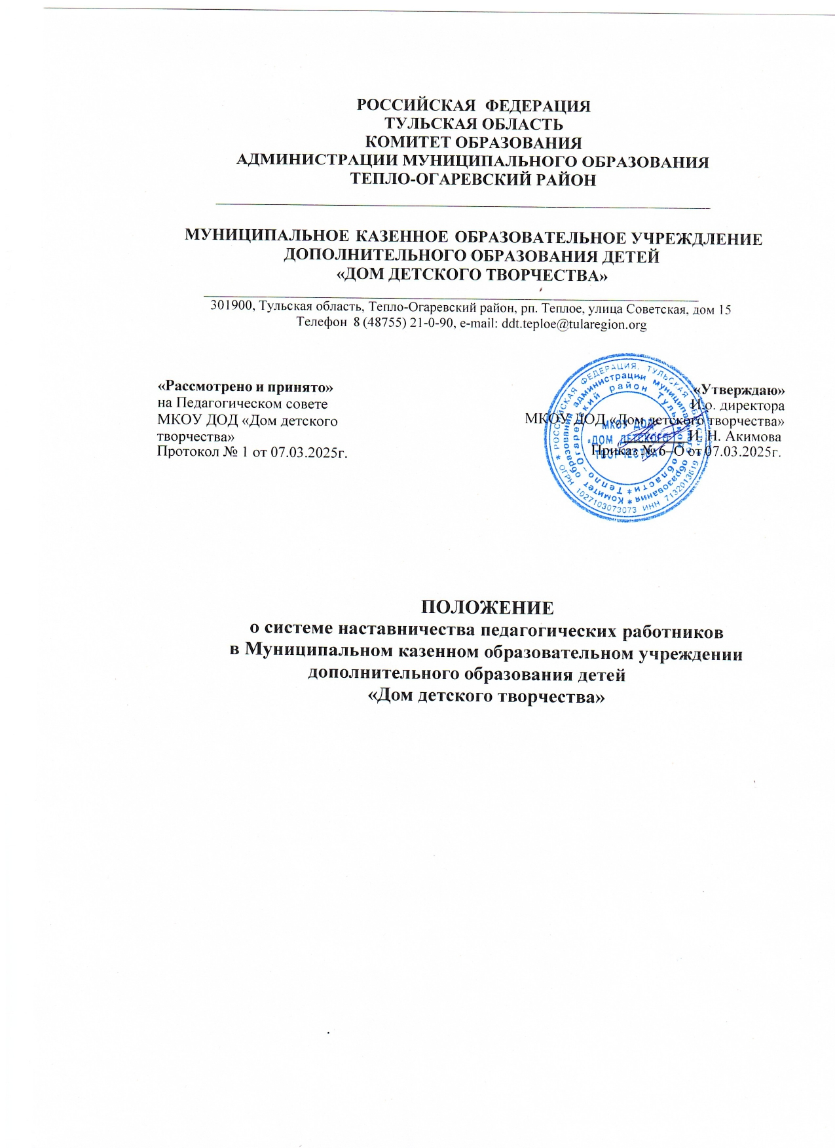**РОССИЙСКАЯ ФЕДЕРАЦИЯ**

**ПОЛОЖЕНИЕ**

**о системе наставничества педагогических работников**

**в Муниципальном казенном образовательном учреждении дополнительного образования детей**

**«Дом детского творчества»**

1. **Общие положения**

1.1. Настоящее Положение о системе наставничества педагогических работников в Муниципальном казенном образовательном учреждении дополнительного образования детей «Дом детского творчества» (далее – МКОУ ДОД «Дом детского творчества») определяет цели, задачи, формы и порядок осуществления наставничества (далее – Положение). Данное Положение разработано в соответствии с Федеральным законом от 29.12.2012 «Об образовании в РФ» (с изменениями и дополнениями), на основании распоряжения Правительства РФ от 31.12.2019 № 3273-р «Об утверждении основных принципов национальной системы профессионального роста педагогических работников Российской Федерации, включая национальную систему учительского роста», приказа Министерства образования Тульской области № 1727 от 29.12.2021 года « Об утверждении Региональной модели института наставничества для образовательных организаций и организаций, осуществляющих образовательную деятельность, расположенных на территории Тульской области», с учетом методических рекомендаций Министерства просвещения РФ по разработке и внедрению системы (целевой модели) наставничества педагогических работников в образовательных организациях».

1.2. В Положении используются следующие понятия:

*Наставник* - участник программы наставничества, имеющий измеримые позитивные результаты профессиональной деятельности, готовый и способный организовать индивидуальную траекторию профессионального развития наставляемого на основе его профессиональных затруднений, также обладающий опытом и навыками, необходимыми для стимуляции и поддержки процессов самореализации и самосовершенствования наставляемого.

*Наставник-специалист* - педагогический работник, который осуществляет наставничество по принципу «один на один» (One-оn-One Mentoring).

*Старший наставни*к - педагогический работник, который осуществляет наставничество по принципу «равный - равному» (Peer-to-Peer Mentoring).

*Ведущий наставник* - педагогический работник, который осуществляет деятельность в рамках командного наставничества (Team Mentoring).

*Наставляемый* - участник программы наставничества, который через взаимодействие с наставником и при его помощи и поддержке приобретает новый опыт, развивает необходимые навыки и компетенции, добивается предсказуемых результатов, преодолевая тем самым свои профессиональные затруднения.

*Индивидуальная образовательная траектория наставляемого (ИОТН*) - это краткосрочная и/или долгосрочная (сроки реализации определяются целями и задачами программы наставничества) образовательная программа профессионального самосовершенствования педагогического работника в рамках формального и неформального образования, реализуемая на основе оценки профессиональных дефицитов и образовательных потребностей.

*Форма наставничества* - способ реализации системы наставничества через организацию работы наставнической пары/группы, участники которой находятся в заданной ролевой ситуации, определяемой основной деятельностью и позицией участников.

*Программа наставничества* - программа, включающая описание форм и видов наставничества, участников наставнической деятельности, направления наставнической деятельности и перечень мероприятий, нацеленных на устранение выявленных профессиональных затруднений наставляемого и на поддержку его сильных сторон.

* 1. Основными принципами системы наставничества педагогических работников являются:

- принцип научности, предполагающий применение научно обоснованных методик и технологий в сфере наставничества педагогических работников;

- принцип системности и стратегической целостности, предполагающий разработку и реализацию практик наставничества с максимальным охватом всех необходимых компонентов системы образования на федеральном, региональном, муниципальном уровнях и уровне МКОУ ДОД «Дом детского творчества»;

- принцип легитимности, подразумевающий соответствие деятельности по реализации программы наставничества законодательству Российской Федерации, региональной нормативно-правовой базе;

- принцип обеспечения суверенных прав личности, предполагающий приоритет интересов личности и личностного развития педагога в процессе его профессионального и социального развития, честность и открытость взаимоотношений, уважение к личности наставляемого и наставника;

- принцип добровольности, свободы выбора, учета многофакторности в определении и совместной деятельности наставника и наставляемого;

- принцип аксиологичности, подразумевающий формирование у наставляемого и наставника ценностных отношений к профессиональной деятельности, уважения к личности, государству и окружающей среде, общечеловеческим ценностям;

- принцип личной ответственности, предполагающий ответственное поведение всех субъектов наставнической деятельности - куратора, наставника, наставляемого и пр. к внедрению практик наставничества, его результатам, выбору коммуникативных стратегий и механизмов наставничества;

- принцип индивидуализации и персонализации наставничества, направленный на сохранение индивидуальных приоритетов в создании для наставляемого индивидуальной траектории развития;

- принцип равенства, признающий, что наставничество реализуется людьми, имеющими равный социальный статус педагога с соответствующей системой прав, обязанностей, ответственности, независимо от ролевой позиции в системе наставничества.

1.4. Участие в системе наставничества не должно наносить ущерба образовательному процессу МКОУ ДОД «Дом детского творчества».

**2. Цель и задачи системы наставничества**

2.1. Цель системы наставничества педагогических работников - реализация комплекса мер по созданию эффективной среды наставничества в МКОУ ДОД «Дом детского творчества», способствующей непрерывному профессиональному росту и самоопределению, личностному и социальному развитию педагогических работников, самореализации и закреплению молодых (начинающих) специалистов в педагогической профессии.

2.2. Задачи системы наставничества педагогических работников:

- содействовать созданию в МКОУ ДОД «Дом детского творчества» психологически комфортной образовательной среды наставничества, способствующей раскрытию личностного, профессионального, творческого потенциала педагогов путем проектирования их индивидуальной профессиональной траектории;

- оказывать помощь в освоении цифровой информационно-коммуникативной среды, эффективных форматов непрерывного профессионального развития и методической поддержки педагогических работников МКОУ ДОД «Дом детского творчества», региональных систем научно-методического сопровождения педагогических работников и управленческих кадров;

- содействовать участию в стратегических партнерских отношениях, развитию горизонтальных связей в сфере наставничества на уровне образовательного учреждения и других уровнях;

- способствовать развитию профессиональных компетенций педагогов в условиях цифровой образовательной среды, востребованности использования современных информационно-коммуникативных и педагогических технологий путем внедрения разнообразных, в том числе реверсивных, сетевых и дистанционных форм наставничества;

- содействовать увеличению числа закрепившихся в профессии педагогических кадров, в том числе молодых/начинающих педагогов;

- оказывать помощь в профессиональной и должностной адаптации педагога, в отношении которого осуществляется наставничество, к условиям осуществления педагогической деятельности в МКОУ ДОД «Дом детского творчества», в ознакомлении с традициями и укладом жизни МКОУ ДОД «Дом детского творчества», а также в преодолении профессиональных трудностей, возникающих при выполнении должностных обязанностей;

- обеспечивать формирование и развитие профессиональных знаний и навыков педагога, в отношении которого осуществляется наставничество;

- ускорять процесс профессионального становления и развития педагога, в отношении которого осуществляется наставничество, развивать его способность самостоятельно, качественно и ответственно выполнять возложенные функциональные обязанности в соответствии с замещаемой должностью;

- содействовать в выработке навыков профессионального поведения педагога, в отношении которого осуществляется наставничество, соответствующего профессионально-этическим принципам, а также требованиям, установленным законодательством;

- знакомить педагогов, в отношении которых осуществляется наставничество, с эффективными формами и методами индивидуальной работы и работы в коллективе, направленными на развитие их способности самостоятельно и качественно выполнять возложенные на них должностные обязанности, повышать свой профессиональный уровень.

1. **Формы наставничества**

В МКОУ ДОД «Дом детского творчества» применяются разнообразные формы наставничества («педагог – молодой педагог», «педагог-педагог» и др.) по отношению к наставнику или группе наставляемых. Формы наставничества используются как в одном виде, так и в комплексе, в зависимости от запланированных эффектов.

При реализации наставничества в МКОУ ДОД «Дом детского творчества» применяются:

- Виртуальное (дистанционное) наставничество - дистанционная форма организации наставничества с использованием информационно-коммуникационных технологий, таких как видеоконференции, платформы для дистанционного обучения, социальные сети и онлайн-сообщества, тематические интернет-порталы и др. обеспечивает постоянное профессиональное и творческое общение, обмен опытом между наставником и наставляемым, позволяет дистанционно сформировать пары «наставник - наставляемый», привлечь профессионалов и сформировать банк данных наставников, делает наставничество доступным для широкого круга лиц.

- Наставничество в группе - форма наставничества, когда один наставник взаимодействует с группой наставляемых одновременно (от двух и более человек).

- Краткосрочное, или целеполагающее наставничество - наставник и наставляемый встречаются по заранее установленному графику для постановки конкретных целей, ориентированных на определенные краткосрочные результаты. Наставляемый должен приложить определенные усилия, чтобы проявить себя в период между встречами и достичь поставленных целей.

- Реверсивное наставничество - профессионал младшего возраста становится наставником опытного работника по вопросам новых тенденций, технологий, а опытный педагог становится наставником молодого педагога в вопросах методики и организации учебно-воспитательного процесса.

- Ситуационное наставничество - наставник оказывает помощь или консультацию всякий раз, когда наставляемый нуждается в них. Как правило, роль наставника состоит в том, чтобы обеспечить немедленное реагирование на ту или иную ситуацию, значимую для его подопечного.

- Скоростное наставничество - однократная встреча наставляемого (наставляемых) с наставником более высокого уровня (старший наставник) с целью построения взаимоотношений с другими работниками, объединенными общими проблемами и интересами или обмена опытом. Такие встречи помогают формулировать и устанавливать цели индивидуального развития и карьерного роста на основе информации, полученной из авторитетных источников, обменяться мнениями и личным опытом, а также наладить отношения «наставник - наставляемый» («равный - равному»).

1. **Организация системы наставничества**
   1. Наставничество организуется на основании приказа руководителя МКОУ ДОД «Дом детского творчества» «Об утверждении положения о системе наставничества педагогических работников в МКОУ ДОД «Дом детского творчества»».
   2. Педагогический работник назначается наставником с его письменного согласия приказом руководителя МКОУ ДОД «Дом детского творчества».
   3. Руководитель МКОУ ДОД «Дом детского творчества»:

- осуществляет общее руководство и координацию внедрения (применения) системы (целевой модели) наставничества педагогических работников в МКОУ ДОД «Дом детского творчества»;

- издает локальные акты МКОУ ДОД «Дом детского творчества» о внедрении (применении) модели наставничества организации наставничества педагогических работников;

- утверждает ведущего наставника реализации программ наставничества, способствует отбору наставников и наставляемых, а также утверждает их;

- утверждает дорожную карту (план мероприятий) по реализации положения о системе наставничества педагогических работников в МКОУ ДОД «Дом детского творчества»;

- издает приказ(ы) о закреплении наставнических пар/групп с письменного согласия их участников на возложение на них дополнительных обязанностей, связанных с наставнической деятельностью;

- издает приказ(ы) о дополнительных выплатах наставнику в размере 15%;

- способствует созданию сетевого взаимодействия в сфере наставничества, осуществляет контакты с различными учреждениями и организациями по проблемам наставничества (заключение договоров о сотрудничестве, о социальном партнерстве, проведение координационных совещаний, участие в конференциях, форумах, вебинарах, семинарах по проблемам наставничества и т.п.);

- способствует организации условий для непрерывного повышения профессионального мастерства педагогических работников, аккумулирования и распространения лучших практик наставничества педагогических работников.

4.4 Ведущий наставник реализации программ наставничества:

- назначается руководителем МКОУ ДОД «Дом детского творчества»;

- своевременно (не менее одного раза в год) актуализирует информацию о наличии в МКОУ ДОД «Дом детского творчества» педагогов, которых необходимо включить в наставническую деятельность в качестве наставляемых;

- предлагает руководителю МКОУ ДОД «Дом детского творчества» для утверждения состав методического объединения наставников (при необходимости его создания);

- разрабатывает дорожную карту (план мероприятий) по реализации положения о системе наставничества педагогических работников;

- ведет банк (персонифицированный учет) наставников и наставляемых, в том числе в цифровом формате с использованием ресурсов Интернета - официального сайта МКОУ ДОД «Дом детского творчества, социальных сетей;

- осуществляет координацию деятельности по наставничеству с ответственными и неформальными представителями региональной системы наставничества, с сетевыми педагогическими сообществами;

- организует повышение уровня профессионального мастерства наставников, в том числе на стажировочных площадках и в базовых учреждениях, с привлечением наставников из других учреждеий;

- курирует процесс разработки и реализации программ наставничества;

- организует совместно с руководителем МКОУ ДОД «Дом детского творчества» мониторинг реализации системы наставничества педагогических работников.

4.5. Старший наставник, наставник-специалист:

- совместно с ведущим наставником (при его отсутствии - совместно с руководителем МКОУ ДОД «Дом детского творчества») принимает участие в разработке локальных актов и информационно-методического сопровождения в сфере наставничества педагогических работников в МКОУ ДОД «Дом детского творчества»;

- ведет учет сведений о молодых специалистах и иных категориях наставляемых и их наставниках; помогает подбирать и закрепляет пары/группы наставников и наставляемых по определенным вопросам (предметное содержание, методика обучения и преподавания, воспитательная деятельность, организация урочной и внеурочной деятельности и т.п.);

- разрабатывает, апробирует и реализует программы наставничества, содержание которых соответствует запросу отдельных педагогов и групп педагогических работников;

- принимает участие в разработке методического сопровождения разнообразных форм наставничества педагогических работников;

- осуществляет подготовку участников программ наставничества к мероприятиям: конкурсам профессионального мастерства, форумам, научно-практическим конференциям, фестивалям и т.д.;

- осуществляет организационно-педагогическое, учебно-методическое, обеспечение реализации программ наставничества в МКОУ ДОД «Дом детского творчества»;

- участвует в мониторинге реализации программ наставничества педагогических работников;

- принимает участие в формировании банка лучших практик наставничества педагогических работников, информационном сопровождении программ наставничества.

Старший наставник возглавляет методическое объединение.

4.6. Деятельность наставника поощряется в виде ежемесячных выплат в размере 15% от оклада работника. Оплата производится в течение всего срока наставничества, но не более трех лет.

1. **Права и обязанности наставника**
   1. Права наставника:

- привлекать для оказания помощи наставляемому других педагогических работников МКОУ ДОД «Дом детского творчества» с их согласия;

- знакомиться в установленном порядке с материалами личного дела наставляемого или получать другую информацию о лице, в отношении которого осуществляется наставничество;

- обращаться с заявлением к ведущему наставнику и руководителю МКОУ ДОД «Дом детского творчества» с просьбой о сложении с него обязанностей наставника;

- осуществлять мониторинг деятельности наставляемого в форме личной проверки выполнения заданий.

- получать дополнительную ежемесячную оплату в размере 15% от оклада.

5.2. Обязанности наставника:

- руководствоваться требованиями законодательства Российской Федерации, региональными и локальными нормативными правовыми актами при осуществлении наставнической деятельности;

- находиться во взаимодействии со всеми структурами МКОУ ДОД «Дом детского творчества», осуществляющими работу с наставляемыми по программе наставничества (методические объединения, психологические службы, методический совет и пр.);

- осуществлять включение наставляемых в общественную жизнь коллектива, содействовать расширению общекультурного и профессионального кругозора, в т.ч. и на личном примере;

- создавать условия для созидания и научного поиска, творчества в педагогическом процессе через привлечение к инновационной деятельности;

- содействовать укреплению и повышению уровня престижности педагогической деятельности, организуя участие в мероприятиях для наставляемых различных уровней (профессиональные конкурсы, конференции, форумы и др.), оказывая всестороннюю поддержку и методическое сопровождение;

- участвовать в обсуждении вопросов, связанных с педагогической деятельностью наставляемых, вносить предложения о его поощрении или применении мер дисциплинарного воздействия;

1. **Права и обязанности наставляемого**
   1. Права наставляемого в МКОУ ДОД «Дом детского творчества»:

- систематически повышать свой профессиональный уровень;

- участвовать в составлении программы наставничества педагогических работников;

- обращаться к наставнику за помощью по вопросам, связанным с должностными обязанностями, профессиональной деятельностью;

- вносить на рассмотрение предложения по совершенствованию программ наставничества педагогических работников МКОУ ДОД «Дом детского творчества»;

- обращаться к ведущему наставнику и руководителю МКОУ ДОД «Дом детского творчества» с ходатайством о замене старшего наставника, наставника-специалиста.

6.2. Обязанности наставляемого в МКОУ ДОД «Дом детского творчества»;

- изучать Федеральный закон от 29 декабря 2012 г. № 273-ФЗ «Об образовании в Российской Федерации», иные федеральные, региональные, муниципальные и локальные нормативные правовые акты, регулирующие образовательную деятельность, деятельность в сфере наставничества педагогических работников;

- реализовывать мероприятия плана программы наставничества в установленные сроки;

- соблюдать правила внутреннего трудового распорядка МКОУ ДОД «Дом детского творчества»;

- знать обязанности, предусмотренные должностной инструкцией, основные направления профессиональной деятельности, полномочия и организацию работы в МКОУ ДОД «Дом детского творчества»;

- выполнять указания и рекомендации наставника по исполнению должностных, профессиональных обязанностей;

- совершенствовать профессиональные навыки, практические приемы и способы качественного исполнения должностных обязанностей;

- устранять совместно с наставником допущенные ошибки и выявленные затруднения;

- проявлять дисциплинированность, организованность и культуру в работе и учебе;

- учиться у наставника передовым, инновационным методам и формам работы, правильно строить свои взаимоотношения с ним.

1. **Процесс формирования пар и групп наставников и педагогов, в отношении которых осуществляется наставничество**
   1. Формирование наставнических пар/групп в МКОУ ДОД «Дом детского творчества» осуществляется по основным критериям:

- профессиональный профиль или личный (компетентностный) опыт наставника должны соответствовать запросам наставляемого/ых;

- у наставнической пары/группы должен сложиться взаимный интерес и симпатия, позволяющие в будущем эффективно взаимодействовать в рамках программы наставничества.

7.2. Сформированные на добровольной основе, с непосредственным участием ведущего наставника, старших наставников, наставников-специалистов и педагогов, в отношении которых осуществляется наставничество, пары/группы утверждаются приказом руководителя МКОУ ДОД «Дом детского творчества».

1. **Завершение (изменение сроков реализации) программы наставничества**
   1. Завершение программы наставничества в МКОУ ДОД «Дом детского творчества» происходит в случае:

- завершения плана мероприятий программы наставничества в полном объеме;

- по инициативе наставника или наставляемого и/или обоюдному решению (по уважительным обстоятельствам);

- по инициативе ведущего наставника (в случае недолжного исполнения программы наставничества в силу различных обстоятельств со стороны наставника и (или) наставляемого – форс-мажора).

- по инициативе руководителя (в случае недолжного исполнения программы наставничества в силу различных обстоятельств со стороны наставника и (или) наставляемого – форс-мажора).

8.2. Изменение сроков реализации программы наставничества педагогических работников. По обоюдному согласию наставника и наставляемого/ых педагогов возможно продление срока реализации программы наставничества или корректировка ее содержания (например, плана мероприятий, формы наставничества).

**9. Условия публикации результатов программы наставничества педагогических работников на сайте МКОУ ДОД «Дом детского творчества»**

9.1. Для размещения информации о реализации программы наставничества педагогических работников на официальном сайте МКОУ ДОД «Дом детского творчества» может быть создан специальный раздел (рубрика).

На сайте могут быть размещены сведения о реализуемых программах наставничества педагогических работников, базы наставников и наставляемых, федеральная, региональная и локальная нормативно-правовая база в сфере наставничества педагогических работников, методические рекомендации и др.

1. **Заключительные положения**
   1. Настоящее Положение вступает в силу с момента утверждения руководителем МКОУ ДОД «Дом детского творчества».
   2. В настоящее Положение могут быть внесены изменения и дополнения в соответствии с вновь принятыми законодательными и иными нормативными актами Российской Федерации и вновь принятыми локальными нормативными актами МКОУ ДОД «Дом детского творчества».